 | Министерство науки и высшего образования Российской Федерации  Калужский филиал  федерального государственного автономного  образовательного учреждения высшего образования  «Московский государственный технический университет имени Н.Э. Баумана (национальный исследовательский университет)»  (КФ МГТУ им. Н.Э. Баумана)
ФАКУЛЬТЕТ _ИУК «Информатика и управление»______________
КАФЕДРА __ИУК4 «Системы обработки информации»__________

ЛАБОРАТОРНАЯ РАБОТА 6

«Метод вывода при учете неопределенности. Пример экспертной системы с неопределённостями в фактах и правилах»

ДИСЦИПЛИНА: «Инженерия интеллектуальных систем»

Выполнил: студент гр. ИУК4-62Б |  | _________________ (____Губин Е.В._____)  (Подпись) (Ф.И.О.)
Проверил: |  | _________________ (_____Гусев К.А.____)  (Подпись) (Ф.И.О.)
Дата сдачи (защиты):
Результаты сдачи (защиты):
- Балльная оценка:
- Оценка:

Калуга , 2025
Цель: сформировать практические навыки работы с нечёткими правилами в FuzzyCLIPS.

Задачи:

1. Научиться работать в FuzzyCLIPS,
2. Изучить процесс согласования нечетких правил,
3. Познакомиться с методами вывода нечетких правил,
4. Изучить модели нечеткого вывода, сравнить результаты.

Листинг программы:
(deftemplate fz_interesting 0 20 point
(
(not_interesting (0 1) (6 1) (9 0) )
(medium (6 0) (9 1) (13 1) (15 0) )
(very_interesting (13 0) (15 1) (20 1) )
)
)

(deftemplate fz_raiting 0 15 star
(
(low (0 1) (3 1) (7 0) )
(medium (3 0) (7 1) (9 1) (13 0) )
(high (9 0) (13 1) (15 1) )
)
)

(defrule rule1
(fz_interesting not_interesting) => (assert (fz_raiting low))
)

(defrule rule2
(fz_interesting medium) => (assert (fz_raiting medium))
)

(defrule rule3
(fz_interesting very_interesting) => (assert (fz_raiting high))
)

(defrule show
?result <- (fz_raiting ?state)
=>
(if (neq ?result nil) then
(plot-fuzzy-value t "*" nil nil ?result)
(printout t "===> Тип метода вывода: " (get-fuzzy-inference-type) crlf)
(printout t "===> Defuzzification:" crlf)
(printout t " COG algorithm: " (moment-defuzzify ?result) crlf)
(printout t " MOM algorithm: " (maximum-defuzzify ?result) crlf)
else
(printout t "No facts there, this is error" crlf)
)
)

(set-fuzzy-inference-type max-min)
(assert (fz_interesting (pi 0 14)))

(run)

Результаты выполнения программы:

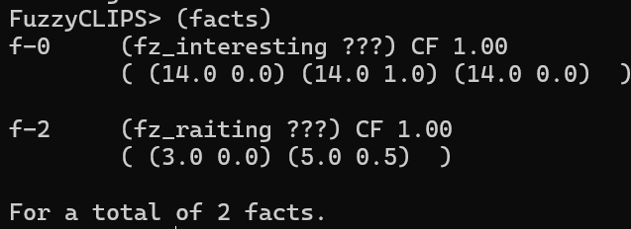Рисунок 1: Создание факта fz_rating на основе факта fz_interesting

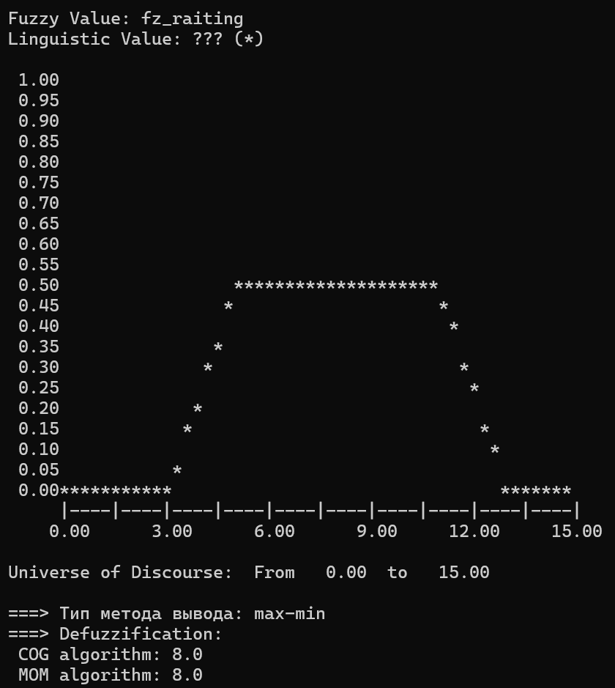Рисунок 2: Принадлежность значения (pi 0 14) к значению medium

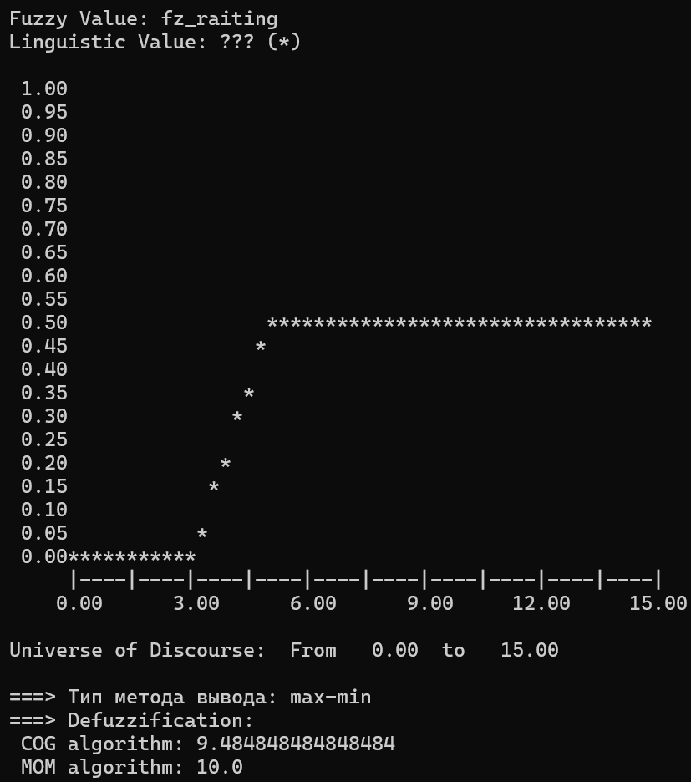Рисунок 3: Принадлежность значения (pi 0 14) к значению high
Вывод: в ходе выполнения лабораторной работы были изучены и реализованы нечёткие правила в FuzzyClips.

